|  |
| --- |
|  |

**Especificación de requisitos de software**

**Proyecto: Sistema de información Web para la gestión de compra y venta de mercancía.**

|  |  |  |
| --- | --- | --- |
|  |  | 10 marzo 2021 |

**Ficha del documento**

|  |  |  |  |
| --- | --- | --- | --- |
| **Fecha** | **Revisión** | **Autor** | **Verificado dep. Calidad.** |
| 10/03/2021 |  | Johan David Vidal Cortes  Sebastián Andrés Barajas  Nicol García Bobada  Danna Michelle Alfaro |  |

**Contenido**

FICHA DEL DOCUMENTO 3

CONTENIDO 4

1 INTRODUCCIÓN 6

1.1 Propósito 6

1.2 Alcance 6

1.3 Personal involucrado 6

1.4 Definiciones, acrónimos y abreviaturas 7

1.5 Referencias 7

1.6 Resumen 7

2 DESCRIPCIÓN GENERAL 7

2.1 Perspectiva del producto 7

2.2 Funcionalidad del producto 8

2.3 Características de los usuarios 8

2.4 Restricciones 9

2.5 Suposiciones y dependencias 9

3 REQUISITOS ESPECÍFICOS 9

3.1 Requisitos comunes de las interfaces 17

3.1.1 Interfaces de usuario 17

3.1.2 Interfaces de hardware 17

3.1.3 Interfaces de software 17

3.1.4 Interfaces de comunicación 17

1. **Introducción**

Este documento es una Especificación de Requisitos Software (ERS) del Sistema de información para la gestión de compra y venta de mercancía. Esta especificación se ha estructurado basándose en las directrices dadas por el estándar IEEE.

* 1. **Propósito**

El siguiente documento tiene como propósito definir las especificaciones funcionales, no funcionales para el desarrollo de un sistema de información web que permitirá gestionar los procesos de compra y venta de mercancías, este será manejado por los usuarios del negocio al que será aplicado el sistema.

* 1. **Alcance**

Esta especificación de requisitos está enfocada a los usuarios del sistema, la cual tiene por objetivo principal el gestionar los distintos procesos de compra y venta tales como registro de inventario, movimientos de dinero entre otros.

* 1. **Personal involucrado**

|  |  |
| --- | --- |
| **Nombre** | Johan David Vidal Cortes |
| **Rol** | Analista, diseñador y programador |
| **Responsabilidad** | Análisis de información, diseño y programación |
| **Información de contacto** | johdvidal@misena.edu.co |

|  |  |
| --- | --- |
| **Nombre** | Sebastián Andrés Barajas Garizado. |
| **Rol** | Analista, diseñador y programador |
| **Responsabilidad** | Análisis de información, diseño y programación |
| **Información de contacto** | sebabarajas@misena.edu.co |

|  |  |
| --- | --- |
| **Nombre** | Nicol Julieth García Boada |
| **Rol** | Analista, diseñador y programador |
| **Responsabilidad** | Análisis de información, diseño y programación |
| **Información de contacto** | nicgarcia11@misena.edu.co |

|  |  |
| --- | --- |
| **Nombre** | Danna Michelle Alfaro Pacheco |
| **Rol** | Analista, diseñador y programador |
| **Responsabilidad** | Análisis de información, diseño y programación |
| **Información de contacto** | danmalfaro@misena.edu.co |

* 1. **Definiciones, acrónimos y abreviaturas**

|  |  |
| --- | --- |
| ***Nombre*** | ***Descripción*** |
| **Usuario** | Persona que usará el sistema para gestionar procesos |
| **Etix** | Sistema de Información Web para la Gestión de compra y venta de mercancía. |
| **ERS** | Especificación de Requisitos Software |
| **RF** | Requerimiento Funcional |
| **RNF** | Requerimiento No Funcional |
|  |  |

* 1. **Referencias**

|  |  |
| --- | --- |
| **Título del Documento** | **Referencia** |
| Standard IEEE 830 - 1998 | IEEE |

* 1. **Resumen**

Este documento tiene tres secciones. La primera sección se realiza una introducción al mismo y se proporciona una visión general de la especificación de recursos del sistema.

En la segunda sección del documento se realiza una descripción general del sistema, con el fin de conocer las principales funciones que éste debe realizar, los datos asociados y los factores, restricciones, supuestos y dependencias que afectan al desarrollo, sin entrar en detalles.

Por último, la tercera sección del documento es aquella en la que se definen detalladamente los requisitos que debe satisfacer el sistema.

1. **Descripción general**

* 1. **Perspectiva del producto**

El sistema estará orientado a la web lo cual permitirá una fácil utilización para todos sus nuevos usuarios

ya que es una interfaz que muchos ya conocemos y solemos concurrir

* 1. **Funcionalidad del producto**

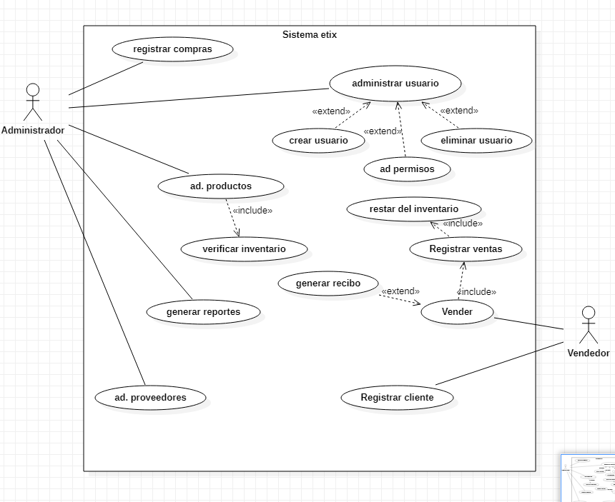

* 1. **Características de los usuarios**

|  |  |
| --- | --- |
| **Tipo de usuario** | Administrador |
| **Actividades** | Control y manejo del sistema |

|  |  |
| --- | --- |
| **Tipo de usuario** | Vendedor |
| **Actividades** | Registrar las ventas |

*.*

* 1. **Restricciones**
* Debe ser usada con internet para tener todas sus funciones.
* Lenguajes y tecnologías en uso: HTML.
* El sistema deberá tener un diseño e implementación sencilla, independiente de la plataforma o del lenguaje de programación.
* funcionará sin internet, pero solamente las funciones básicas.

*.*

* 1. **Suposiciones y dependencias**
* Se asume que los requisitos aquí descritos son estables
* Los equipos en los que se vaya a ejecutar el sistema deben cumplir los requisitos antes indicados para garantizar un funcionamiento óptimo del mismo.

1. **Requisitos específicos**

**Requerimientos Funcionales**

|  |  |
| --- | --- |
| **Identificación del requerimiento:** | RF01 |
| **Nombre del Requerimiento:** | Validar usuario |
| **Características:** | Los usuarios deberán identificarse para acceder a cualquier parte del sistema. |
| **Descripción del requerimiento:** | El sistema podrá ser consultado por cualquier usuario dependiendo del módulo en el cual se encuentre y su nivel de accesibilidad. |
| **Requerimiento NO funcional:** | * RNF01 |
| **Prioridad del requerimiento:**  Alta | |

|  |  |
| --- | --- |
| **Identificación del requerimiento:** | RF02 |
| **Nombre del Requerimiento:** | Registrar Usuarios. |
| **Características:** | Los usuarios deberán registrarse en el sistema para acceder a cualquier parte del sistema dependiendo de su nivel de acceso |
| **Descripción del requerimiento:** | El sistema permitirá al usuario (gerente, cajero, almacenista) registrarse. El usuario debe suministrar datos como: Nombre, Apellido, E-mail, Usuario y una contraseña |
| **Requerimiento NO funcional:** | * RNF01 * RNF02 |
| **Prioridad del requerimiento:**  Alta | |

|  |  |
| --- | --- |
| **Identificación del requerimiento:** | RF03 |
| **Nombre del Requerimiento:** | Consultar Información del inventario |
| **Características:** | El sistema ofrecerá al usuario la información registrada del inventario hasta la fecha. |
| **Descripción del requerimiento:** | El usuario tendrá acceso a el inventario |
| **Requerimiento NO funcional:** | * RNF01 * RNF02 |
| **Prioridad del requerimiento:**  Alta | |

|  |  |
| --- | --- |
| **Identificación del requerimiento:** | RF04 |
| **Nombre del Requerimiento:** | Buscar mercancía |
| **Características:** | El sistema ofrecerá al usuario información sobre la mercancía y sus existencias. |
| **Descripción del requerimiento:** | Muestra a el usuario la información del producto utilizando los parámetros de búsqueda |
| **Requerimiento NO funcional:** | * RNF 01 * RNF 02 |
| **Prioridad del requerimiento:**  Alta | |

|  |  |
| --- | --- |
| **Identificación del requerimiento:** | RF05 |
| **Nombre del Requerimiento:** | Registrar ventas |
| **Características:** | El sistema permitirá al usuario registrar las facturas de venta |
| **Descripción del requerimiento:** | El usuario registra las facturas de venta y lleva el registro de las ventas en el mismo |
| **Requerimiento NO funcional:** | * RNF 01 * RNF 02 |
| **Prioridad del requerimiento:**  Alta | |

|  |  |
| --- | --- |
| **Identificación del requerimiento:** | RF06 |
| **Nombre del Requerimiento:** | Registrar compras |
| **Características:** | El sistema permitirá llevar un registro de las compras de nueva mercancía |
| **Descripción del requerimiento:** | Permite a los usuarios con el nivel de acceso permitido llevar el registro de las compras de mercancía |
| **Requerimiento NO funcional:** | * RNF 01 * RNF 02 * RNF 05 |
| **Prioridad del requerimiento:**  Alta | |

|  |  |
| --- | --- |
| **Identificación del requerimiento:** | RF 07 |
| **Nombre del Requerimiento:** | Restar de inventario |
| **Características:** | El sistema restará del inventario la mercancía que se venda. |
| **Descripción del requerimiento:** | El sistema identificará la venta de un producto y lo descontará del inventario directamente |
| **Requerimiento NO funcional:** | * RNF 01 * RNF 06 |
| **Prioridad del requerimiento:**  Alta | |

|  |  |
| --- | --- |
| **Identificación del requerimiento:** | Rf 08 |
| **Nombre del Requerimiento:** | Editar inventario |
| **Características:** | El usuario podrá editar el inventario con la compra de nueva mercancía. |
| **Descripción del requerimiento:** | El sistema solo permite que se añada mercancía al inventario ya que la resta es un proceso automatizado al momento de vender. |
| **Requerimiento NO funcional:** | * RNF 01 * RNF 06 |
| **Prioridad del requerimiento:**  Alta | |

|  |  |
| --- | --- |
| **Identificación del requerimiento:** | RF 08 |
| **Nombre del Requerimiento:** | Generar reportes |
| **Características:** | El sistema permitirá generar reportes de las diferentes áreas de la base de datos |
| **Descripción del requerimiento:** | El sistema genera un sistema |
| **Requerimiento NO funcional:** | * RNF 01 * RNF 06 |
| **Prioridad del requerimiento:**  Alta | |

|  |  |
| --- | --- |
| **Identificación del requerimiento:** | Rf 08 |
| **Nombre del Requerimiento:** | Editar inventario |
| **Características:** | El usuario podrá editar el inventario con la compra de nueva mercancía. |
| **Descripción del requerimiento:** | El sistema solo permite que se añada mercancía al inventario ya que la resta es un proceso automatizado al momento de vender. |
| **Requerimiento NO funcional:** | * RNF 01 * RNF 06 |
| **Prioridad del requerimiento:**  Alta | |

**Requerimientos No Funcionales.**

|  |  |
| --- | --- |
| **Identificación del requerimiento:** | RNF 01 |
| **Nombre del Requerimiento:** | Interfaz sencilla |
| **Características:** | El sistema se mostrará con una interfaz sencilla para que sea de fácil manejo a los usuarios del sistema. |
| **Descripción del requerimiento:** | El sistema debe tener una interfaz de uso intuitiva y sencilla para agilizar los procesos |
| **Prioridad del requerimiento:**  Alta | |

|  |  |
| --- | --- |
| **Identificación del requerimiento:** | RNF 02 |
| **Nombre del Requerimiento:** | Búsquedas ágiles |
| **Características:** | El sistema tendrá un rápido funcionamiento a la hora de efectuar búsquedas en el inventario. |
| **Descripción del requerimiento:** | Los usuarios podrán efectuar búsquedas agiles al ingresar el código del producto en el sistema. |
| **Prioridad del requerimiento:**  Alta | |

|  |  |
| --- | --- |
| **Identificación del requerimiento:** | RNF 04 |
| **Nombre del Requerimiento:** | Diseño de la interfaz a la característica de la web. |
| **Características:** | El sistema deberá de tener una interfaz de usuario, teniendo en cuenta las características de la web. |
| **Descripción del requerimiento:** | La interfaz de usuario debe ajustarse a las características de la web, dentro de la cual estará incorporado el sistema de gestión de procesos y el inventario. |
| **Prioridad del requerimiento:**  Alta | |

|  |  |
| --- | --- |
| **Identificación del requerimiento:** | RNF 05 |
| **Nombre del Requerimiento:** | Desempeño |
| **Características:** | El sistema garantizará a los usuarios un alto desempeño en cuanto a los datos almacenados en el registro de inventario y las facturas de venta. |
| **Descripción del requerimiento:** | La información almacenada o registros realizados podrán ser consultados y actualizados permanente, sin que se afecte el tiempo de respuesta. |
| **Prioridad del requerimiento:**  Alta | |

|  |  |
| --- | --- |
| **Identificación del requerimiento:** | RNF 06 |
| **Nombre del Requerimiento:** | Nivel de Usuario |
| **Características:** | Garantizará al usuario el acceso de información de acuerdo al nivel que posee. |
| **Descripción del requerimiento:** | Los usuarios podrán acceder al sistema de acuerdo a su nivel de acceso ya que todos tendrán que contar con un usuario registrado ya que según su uso tendrá acceso a la información y podrá editarla en casos determinados. |
| **Prioridad del requerimiento:**  Alta | |

|  |  |
| --- | --- |
| **Identificación del requerimiento:** | RNF 07 |
| **Nombre del Requerimiento:** | Disponibilidad del sistema. |
| **Características:** | El sistema tendrá que estar en funcionamiento durante las horas laborales y cuando el usuario lo requiera. |
| **Descripción del requerimiento:** | El sistema garantizara un óptimo funcionamiento durante las horas laborales evitando así la caída de sistema que suele ser recurrentes |
| **Prioridad del requerimiento:**  Alta | |

|  |  |
| --- | --- |
| **Identificación del requerimiento:** | RNF 08 |
| **Nombre del Requerimiento:** | Seguridad en información |
| **Características:** | El sistema garantizará a los usuarios una seguridad en cuanto a la información que se procede en el sistema evitando el desvarío de cuentas e inventario |
| **Descripción del requerimiento:** | Garantizar la seguridad del sistema con respecto a la información y datos que se manejan. |
| **Prioridad del requerimiento:**  Alta | |

* 1. **Requisitos comunes de las interfaces**

*.*

* + 1. **Interfaces de usuario**

La interfaz con el usuario consistirá en un conjunto de cuadros de texto y ventanas Ésta deberá ser construida específicamente para el sistema propuesto y, será visualizada desde un navegador de internet para dar un fácil manejo y entendimiento lo cual es una prioridad.

* + 1. **Interfaces de hardware**

Será necesario disponer de equipos de cómputos en perfecto estado con las siguientes características:

* Adaptadores de red.
* Procesador de 1.66GHz o superior.
* Memoria mínima de 256Mb.
* Mouse.
* Teclado.

* + 1. **Interfaces de software**
* Sistema Operativo: Windows XP o superior.
* Explorador: Mozilla o Chrome.

* + 1. **Interfaces de comunicación**

Los servidores, clientes y aplicaciones se comunicarán entre sí, mediante protocolos estándares